PROBLEMES DE MEMÒRIA

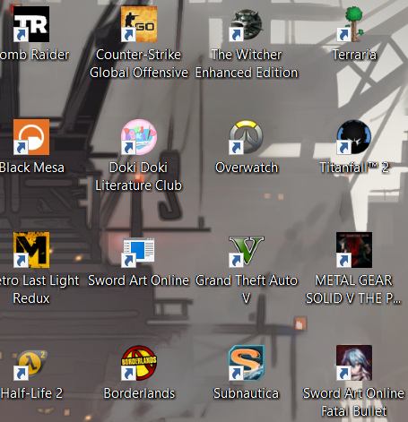Com a informàtic i amant de els videojocs saps que tens que anar amb molt de compte amb el espai, ja que, el pots necessitar en qualsevol moment, com per exemple ara, acabes de comprar el joc que tant desitjaves però ara no estàs segur de tindre suficient espai així que, graciés a aquest programa podràs saber si el pots instal·lar o tindràs que esborrar alguna cosa.

**ENTRADA**

La primera línia indicarà el numero d’accions que faràs, després tindràs que dir de quant espai disposes al disc dur o de quant es el disc dur (espai lliure només), a continuació tindràs que dir quant ocupen els jocs que tens o vols instal·lar, en aquest cas tenen que ser 9 jocs amb el espai que vulguis, després de introduir tot això començarà el programa, on tindràs que indicar si vols instal·lar (I/i) o desinstal·lar (D/d) un joc, no pots instal·lar dues vegades un mateix joc ni pots desinstal·lar un joc que no tens.

**SORTIDA**

Cada joc que indiques es una acció, el programa s’acaba quant has fet totes les accions, tens que indicar si podem jugar (tenim espai suficient) o si no tenim suficient espai, en els dos casos tens que dir el espai total que ocupen els jocs.

**EXTRA**

El text “Accions”, “Espai disc dur”, “Jocs”, “Inici”, “No pots desinstalar un joc que no tens”, “No pots tornar a instalar el mateix joc”, “Espai en disc insuficient”, “Espai en disc:”, “Pots jugar”, “Espai en disc: “ te que anar exactament igual, també el caràcter que indica si tenim que instal·lar (I/i) o desinstal·lar (D/d)

EXEMPLE ENTRADA EXEMPLE SORTIDA

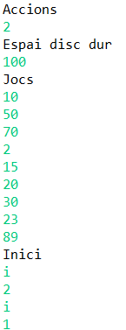

EXEMPLE ENTRADA EXEMPLE SORTIDA

